2015级、2016级、2017级，以该绩点折算为准：
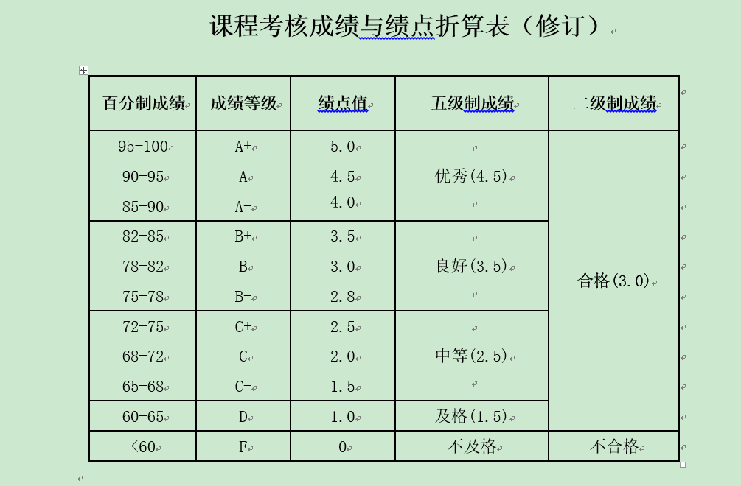
注意:表中第一列的“-”表示大于等于前一个值，小于后一个值(其中100分是小于等于)。

2014级以该绩点折算为准：
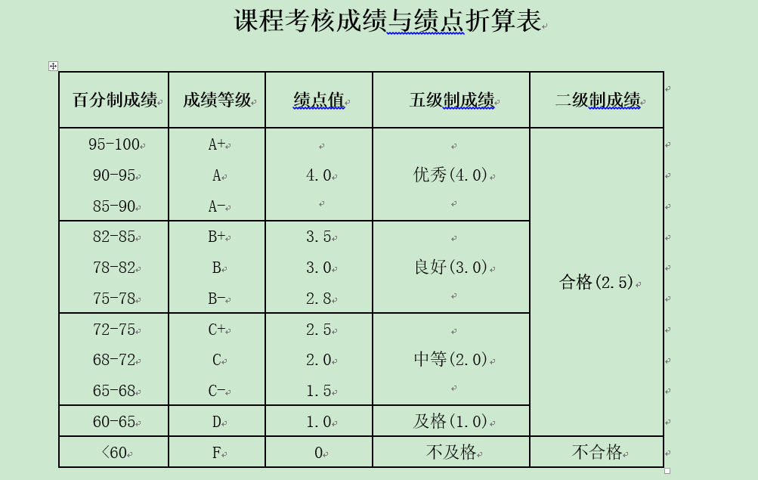
注意:表中第一列的“-”表示大于等于前一个值，小于后一个值(其中100分是小于等于)。

